# 10-те най-дълбоки места на земята

***Медният рудник Бингам***

Нищо не вдъхновява човек да изкопае огромна дупка, колкото обещанието да получи много пари за това. Именно това е причината, която кара собствениците на Utah Copper Company да купят част от каньона Бингам в американския щат Юта на 4 юни 1903 г. Изкопните работи започват през 1906 г., когато работници с парни лопати, камиони и други машини премахват стотици тонове руда всеки ден. Тя съдържа не само мед, но и злато, сребро и молибден. След повече от 100 години експлоатация мината сега е дълбока 4.4 ​​км и широка 1.2 км – това е най-голямата дупка на Земята, създадена изкуствено. Не само размерът на рудника Бингам го прави невероятно място. От самото си основаване мината е произвела около 18.70 милиона тона мед, което я прави най-продуктивната по рода си в света. Машините, използвани за извършване на разкопките, също са доста впечатляващи. Електрическите лопати могат да преместят до 98 т пръст, а камионите, използвани за преместване на рудата, могат да носят близо 360 тона в даден момент. Не се очаква рудникът да бъде изчерпан скоро. Според прогнозите през 2015 г. той ще е дълбок 152.4 м.

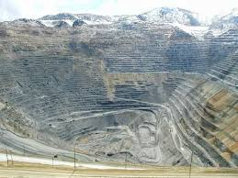

***Марианската падина***

Океанските падини са може би най-мистични. Те представляват места под повърхността на океана, където една континентална плоча се подпъхва под друга. На тези места дълбочината може да бъде внушителна. В една от тези падини е измерена най-голямата дълбочина на нашата планета. Става въпрос за Марианската падина, чиято дълбочина достига рекордните 11.022 метра! Най-дълбокото място в тази бездна е измерено в най-южната част от падината, наречена „Челинджър”. Мястото се намира в западната част на Тихия океан сред тропическите води на Микронезия. Падината, която се намира на повече от 11 километра под водната повърхност край Марияновите острови е в известен смисъл по-слабо изучена и позната дори от някои космически обекти като Луната и Марс. Водите в тази част на Пасифика биха могли да погълнат напълно най-високия връх на планетата – Еверест, висок 8848 метра, оставяйки го на няколко километра под водната повърхност. Падината има голяма дължина – приблизително около 2550 км, но за сметка на това е изключително тясна – едва около 70 км. Налягането на дъното на падината е около 1100 атмосфери и въпреки това там има форми на живот, които са изключително добре адаптирани и оцеляват на пук на всяка логика. На дъното на Марианската падина не достигат никакви слънчеви лъчи, а температурата e приблизително около 2°C. Кислород липсва, а налягането е размазващо. Въпреки това там оцеляват някои прости форми на живот като червеи и други подобни.

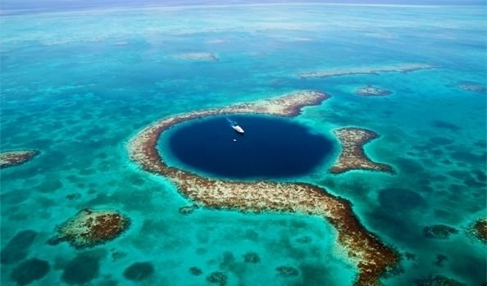

***Сондажната дупка Кола***

Пробити са няколко дупки, като най-дълбоката от тях СГ-3 (от Сверх Глубокая), достига дълбочина от 12 262 метра. Вписан е официално в книгата на рекордите „Гинес“. Намира се в северозападната част на Колския полуостров, в Печенегския руден район на Мурманска област, на 10 километра западно от град Заполярни. Мястото е избрано заради находящия се в тази част на Русия Балтийски щит, който се характеризира с най-старите скали на Европейския континент и с предполагаемо най-богато запечатаната история в себе си. До 2008 година е и най-дългият сондаж в света, когато е изпреварен от нефтения кладенец Maersk Oil BD-04A (в Катар) с неговите 12 290 метра, а от януари 2011 – и от Сахалин-1 Odoptu OP-11 (на остров Сахалин) достигащ 12 345 метра дължина. Характерното за проекта е, че е с некомерсиален почин за разлика от подобните му в света. Целта е била постигането на екстремна дълбочина от 15 000 метра и евентуално достигане на границата на Мохоровичич на Земята.

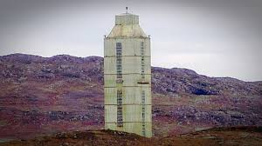

***Чиксулуб***

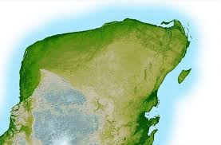

Въпреки че вече не се вижда, кратерът Чиксулуб е една от най-печално известните дупки в праисторическото минало на Земята. Тя е създадена преди около 65 милиона година, когато астероид с размери от 10 до 15 км се сблъсква с планетата в района на днешния полуостров Юкатан. Енергията, освободена при удара, е един милиард пъти по-експлозивна от атомните бомби, хвърлени над Нагасаки и Хирошима. Ударът предизвиква огромен облак от газ, пепел и прах, които са изхвърлени в атмосферата. Той в крайна сметка обгръща планетата и милиони миниатюрни частици заваляват над земната повърхност. Полученият кратер, който сега е погребан под варовикови скали и вода, е широк 180 км, с диаметър около 240 километра. Учените смятат, че астероидът, отговорен за тази невероятна дупка, е също толкова виновен и за изчезването на динозаврите. Той е ударил Земята със скорост 20 пъти по-голяма от тази на куршум и е убил моментално всяко същество в непосредствена близост. Истинското опустошение обаче е в резултат от облака от прах, който блокира слънцето в продължение на седмици и дори месеци. Това причинява подобни на зима условия по целия свят и изтрива от лицето на земята половината от растителните и животински видове. Днес всичко, което остава от кратера, са геоложки доказателства, погребани дълбоко под земната повърхност, и слаб пръстен, видим само от космоса.

***Кратерът Дарваза***

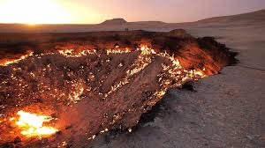

Ще бъде трудно да се намери дупка в Земята, която да е по-странна от кратера Дарваза. Намираща се в пустинята Каракум в Туркменистан, тази странна формация не е формирана от астероид, а в резултат на човешка дейност. През 1971 г. Съветският съюз изпраща геолози в района, за да търсят находища на природен газ. Когато сондирането започва, те попадат на огромна подземна пещера пълна с газообразно гориво, което незабавно поглъща тяхното оборудване. Те решават, че най-сигурният начин да се справят, е да го изгорят. Четиридесет години по-късно той все още гори. Дарваза е около 91 м в диаметър и представлява изключителна гледка. Неговата светлина може да се види от най-близкия път, който е на два часа пеша през пустинята. Един поглед в адската дупка разкрива пясък и скални отломки, облизани от откъслечни пламъци от изгарянето на природния газ. Местните жители съвсем подходящо го наричат "Вратата към Ада."

***Голямата синя дупка***

Огромните дупки в Земята обикновено се намират на сушата, но край бреговете на Белиз една от тях може да бъде открита в средата на Карибско море. Когато се формира, тази необичайна дупка е разположена над морското равнище. По това време голяма част от водата на Земята се съдържа в ледниците и нивата на океаните са ниски. По време на един сух период участък от почвата, широк 305 метра, пропада на 126 метра дълбочина в пещера под него, създавайки голям, цилиндричен вал. Днес той е най-големият по рода си в света. Голямата синя дупка, чийто дълбок син цвят е в рязък контраст със светлосинята лагуна, която я заобикаля, е много популярна дестинация за гмуркане. Френският авантюрист Жак Кусто направи мястото популярно през 1971 г., когато го показа в телевизионното си шоу The Undersea World of Jacques-Yves Cousteau. Оттогава хиляди водолази проучат впечатляващото разнообразие от флора и фауна в дупката, както и геоложките й характеристики. През 2009 г. ЮНЕСКО включи Големия бариерен риф в Белиз, където се намира и Голямата синя дупка, в списъка със световното наследство в опасност.

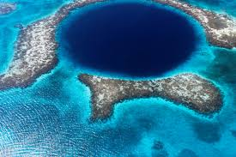

***Дупката в Гватемала сити***

Не всички дупки са природни явления - някои случайно са се образували в резултат на човешката дейност. Един невероятен пример за такъв инцидент е ямата в Гватемала сити, която е 18 метра широка и 91 м дълбока. Тя се намира в сърцето на столицата на Гватемала. Наводненията, причинени от тропическата буря Агата, задействат процеса през 2010 г., но геолозите смятат, че спукани тръби всъщност са създадели пещерата, в която земята пропада. Когато дупката се отвори на 30 май 2010 г., тя погълна триетажна къща и охранителя й, както и няколко телефонни стълба. За съжаление, земята, на която се намира Гватемала Сити, е геоложки предразположена към образуването на подобни пропадания. Първите неколкостотин метра от почвата под града се състоят от пемза, която лесно ерозира. Този процес се ускорява, когато канализационните тръби пропускат - проблем, който в Гватемала се появява, когато пепелта от изригването на вулкан попада в канализационната система. Поради тези причини подобни дупки са често срещани в страната. През 2007 г. 30-метрова дупка уби трима души и доведе до евакуацията на повече от 1000.

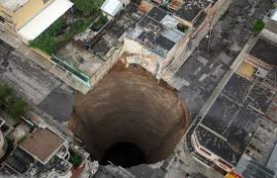

***Гранд Каньон***

Думата "дупка" изглежда прекалено опростен термин, за да се използва при описанието на Гранд каньон - едно от най-красивите геоложки творения на природата. Намиращо се в северната част на Аризона, САЩ, великолепното дефиле с невероятни червени, оранжеви и жълти отенъци е посетено от близо 4.5 милиона туристи през 2009 г. Река Колорадо, която реве през каньона, е отговорна за уникалните му форми, изграждани в продължение на 6 милиона години. Дъното му пък е формирано преди почти два милиарда години. Ако пренебрегнем красотата му, самият размер на Гранд каньон е достатъчен, за да го класира сред най-невероятните чудеса на света. Заедно със своята 446 километра дължина, каньонът се гордее със средна ширина от 16 км и средна дълбочина от 1.6 км. Общият обем на каньона е неизмеримите 4170 милиарда кубически метра.

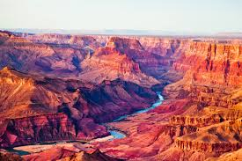

***Мината Савука***

Южна Африка е дом на най-голямото златно находище в света, което се намира югозападно от Йоханесбург. Златодобивът е огромен бизнес в страната и представлява впечатляващите 20 на сто от общия й износ. През последните години обаче находищата на повърхността са пресъхнали, принуждавайки минните компании да копаят все по-дълбоко и по-дълбоко. Поради тази причина Южна Африка е дом на най-дълбоките златни мини в света, включително Савука, която се спуска до зашеметяващата дълбочина от 3.78 км. Считано от 2007 г., това е най-дълбоката мина в света, въпреки че компанията AngloGold Ashanti има планове за близката TauTona да достигне до 3.9 км дълбочина, като настоящият напредък по този проект не е ясен. Докато добив при такива дълбочини е забележително постижение, той е изключително опасен. Температурите на тези дълбочини се вдигат доста над 55 градуса по Целзий - толкова е горещо, че миньорите трябва да носят специални якета, опаковани с лед, когато работят там. Земетресенията също са повод за притеснение. През май 2009 г. един човек загина, а мината беше затворена от съображение за безопасност по време на земетресение. През последните 100 години 70 000 южноафрикански миньори са загинали под земята, а повече от един милион души са били сериозно ранени. С такива адски условия в дълбоките мини като Савука, не е чудно защо работниците ги наричат "дяволско работно място."

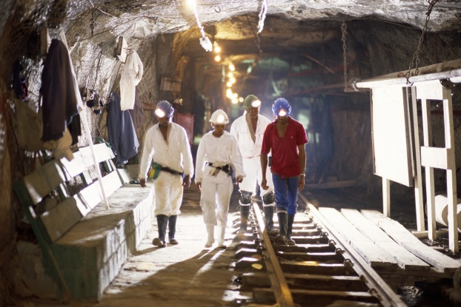

***Пещерата Крубера***

Пещерите са едни от най-непредвидимите дупки в земята: вход на малък планински склон може да ви отведе няколко метра или няколко хиляди метра под земята. Точно това се случва с екип от украински пещерняци, които откриват пещерата Крубера, намираща се дълбоко в масива Арабика в Западен Кавказ. Тази геоложка формация, намираща се в района на Абхазия, е известна с някои от най-дълбоките пещери в света, като например Сарма, която се спуска на 1542 метра под земята. Крубера обаче се простира на 2 191 метра под земята, което я прави най-дълбоката известна пещера на света. Между 1999 г. и 2010 г. екип от пещерняци направи редица експедиции в стръмните, тесни проходи на пещерата, като понякога се е налагало взривяване, за да си пробият път. Най-съществените от тези проучвания са направени през октомври 2004 г., когато екипът слиза на 2000 метра дълбочина. По време на това историческо приключение пещерняците остават под земята четири трудни седмици и, подобно на алпинисти, установяват базови лагери на 700 м, 1215 м, 1410 м и 1640 м дълбочина. През 2007 г. експедиция достига на невероятните 2191 м дълбочина.

